Импорт Календарно-тематического планирования в электронный журнал.

- Для удачного импорта КТП (Календарно-тематического плана), необходимо его правильно оформить. ШАБЛОН правильного КТП прикрепляю. В шаблоне все что выделено желтым: удалять и менять нельзя.

Требование к формату файла Календарно-тематического планирования: можно импортировать только файлы формата Microsoft Excel 2003 c расширением xls. Если вы используете другую версию Excel, то необходимо выполнить команду «Сохранить как…» для преобразования файла в формат Excel 2003.
Примерно так:
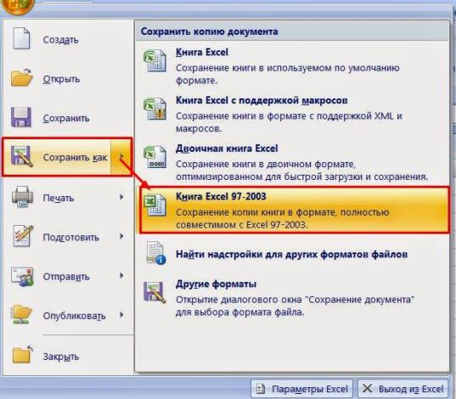

- После того как КТП правильно оформлен и сохранен в формате .xls (Книга Excel 97-2003) заходим в электронный журнал под своим логином и паролем.

- Переходим в пункт меню «Планирование», далее выбираем пункт «Планы уроков». рис 1

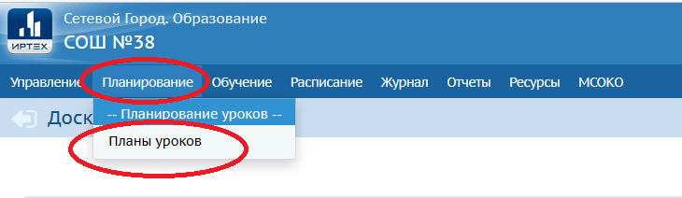
Рис 1

- Попадаем на страницу «Календарно-тематическое планирование» рис 2
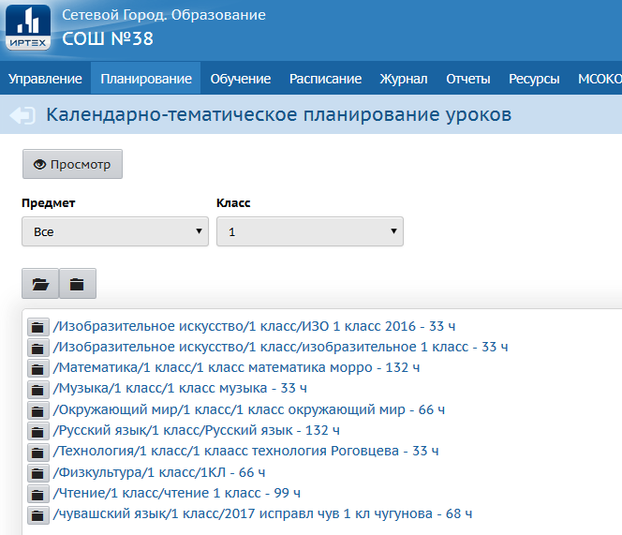
Рис 2
- Выбираем предмет и класс. Рис 3
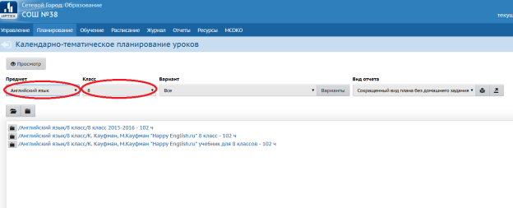
Рис.3

- Далее нам необходимо добавить свой вариант КТП, для этого жмем кнопку «Варианты». Рис 4
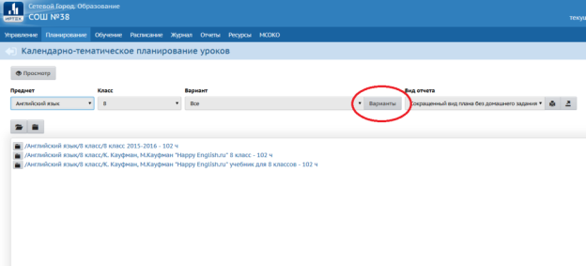
Рис 4.

- Жмем «Добавить». рис 5
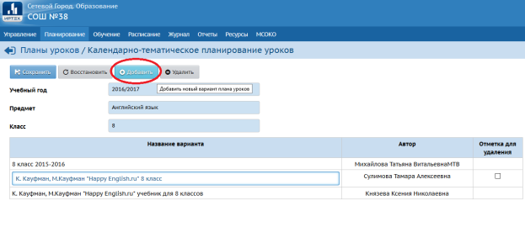
Рис. 5

- Вписываем название варианта (в данном случае название «Ваулина 2016-2017». Вы, конечно, пишите свое название какое вам нужно.) ЖМЕМ «Добавить» Рис. 6
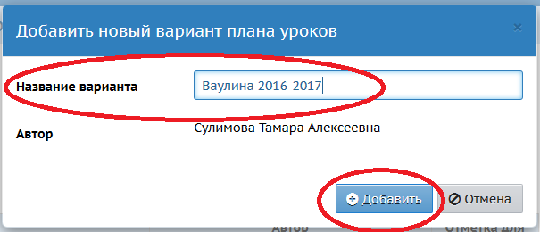
Рис 6.

- После появляется окно , которое уведомляет, что вариант успешно добавлен. Жмем «ОК» Рис 7.
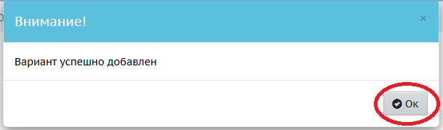
Рис. 7

- Видим, что вариант действительно добавился в список. Рис 8
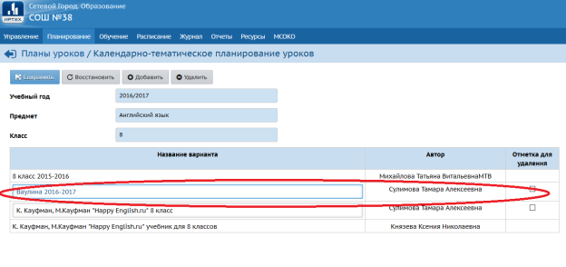

Рис.8

- Сохраняемся. Рис 9.
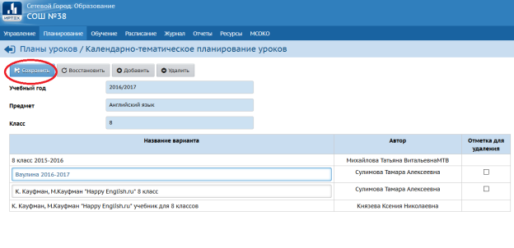
Рис.9.

- Возвращаемся на предыдущую страницу, для этого жмем стрелочку. Рис 10.
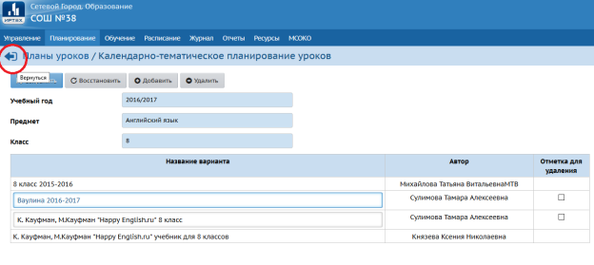
Рис. 10

- В пункте «Варианты» выбираем свой только что созданный вариант. Рис. 11
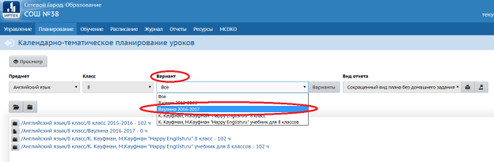
Рис. 11.

- Таким образом мы перешли на страницу своего варианта, если вы заметили, то в верхнем правом углу появилась дополнительная кнопка «Импорт» Рис. 12.
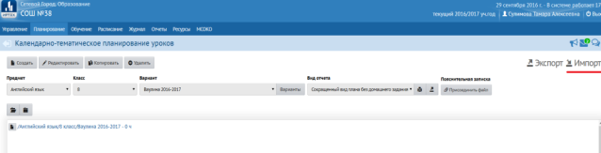
Рис. 12

- Далее следует нажать левой кнопкой мыши на название нашего варианта, он выделится зеленоватым цветом. Рис 13.
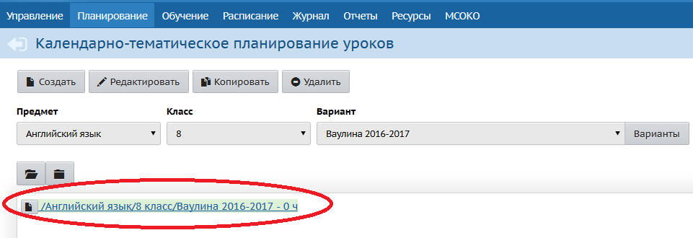
Рис. 13.
- Теперь жмем кнопку «Импорт» Рис. 14.
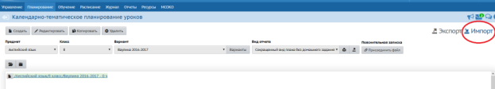
Рис. 14.

- Появилось окно «Импорт варианта КТП», жмем «Выбрать файл» рис. 15.
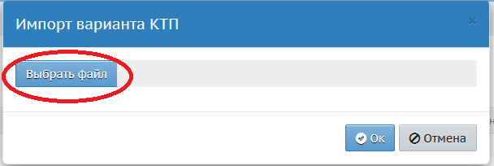
Рис. 15

- Вам будет предложено найти и загрузить файл КТП с вашего компьютера. Находим файл, щелкаем кнопку «Открыть» (В данном случае файл КТП находился в папке Документы) Рис. 16
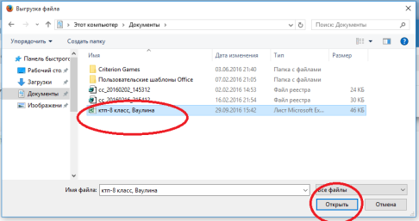
Рис. 16

- Далее, жмем кнопку «ОК» Рис. 17

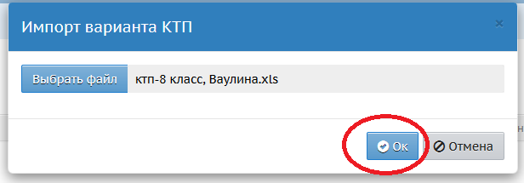
Рис. 17.

- Далее происходит процесс импорта, если КТП оформлен правильно вы получите сообщение о том, что вариант КТП успешно импортирован. Жмем «ОК» Рис.18

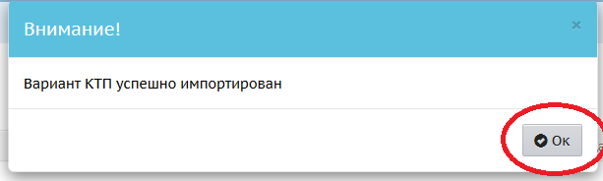
Рис. 18

- Теперь надо назначить в каких классах данный КТП будет использоваться. Для этого жмем кнопку «Варианты». Рис. 19
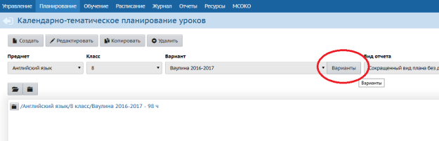
Рис. 19.

- Жмем «Использование в журнале» Рис. 20.
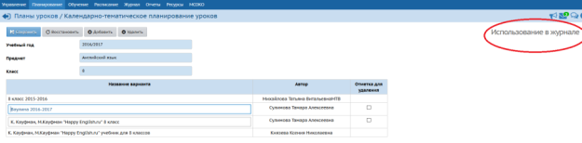
Рис. 20.

- Здесь ставите галочки в каких классах вы хотите использовать данный КТП. (У меня в данном случае доступен только 8 Б класс 2 подгруппа английского языка). После того как назначили КТП нужным классам, жмите «СОХРАНИТЬ» Рис. 21.
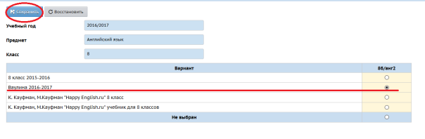
Рис. 21.
- Появится сообщение, что темы успешно будут использоваться в классном журнале. Жмем «ОК». Рис 22.
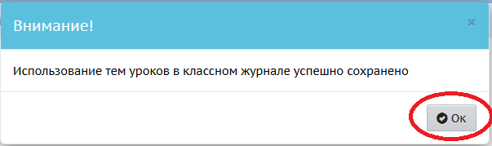
Рис 22

- Чтоб убедиться в том, что темы действительно могут быть использованы в классном журнале, переходим в КЛАССНЫЙ ЖУРНАЛ одного из классов для которого был прикреплен КТП, жмем «Темы уроков и задания». Рис. 23
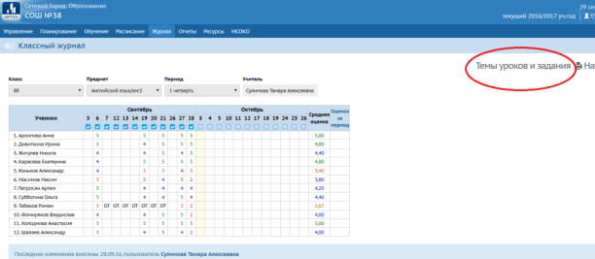
Рис 23.

- Убеждаемся, что КТП можно использовать в классном журнале, все темы присутствуют. Рис. 24
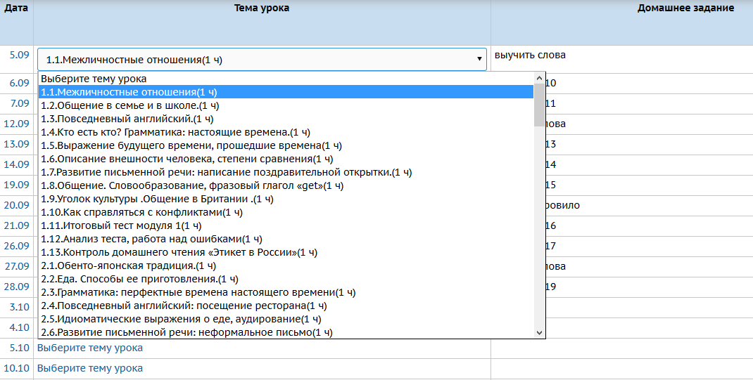

Рис. 24.

